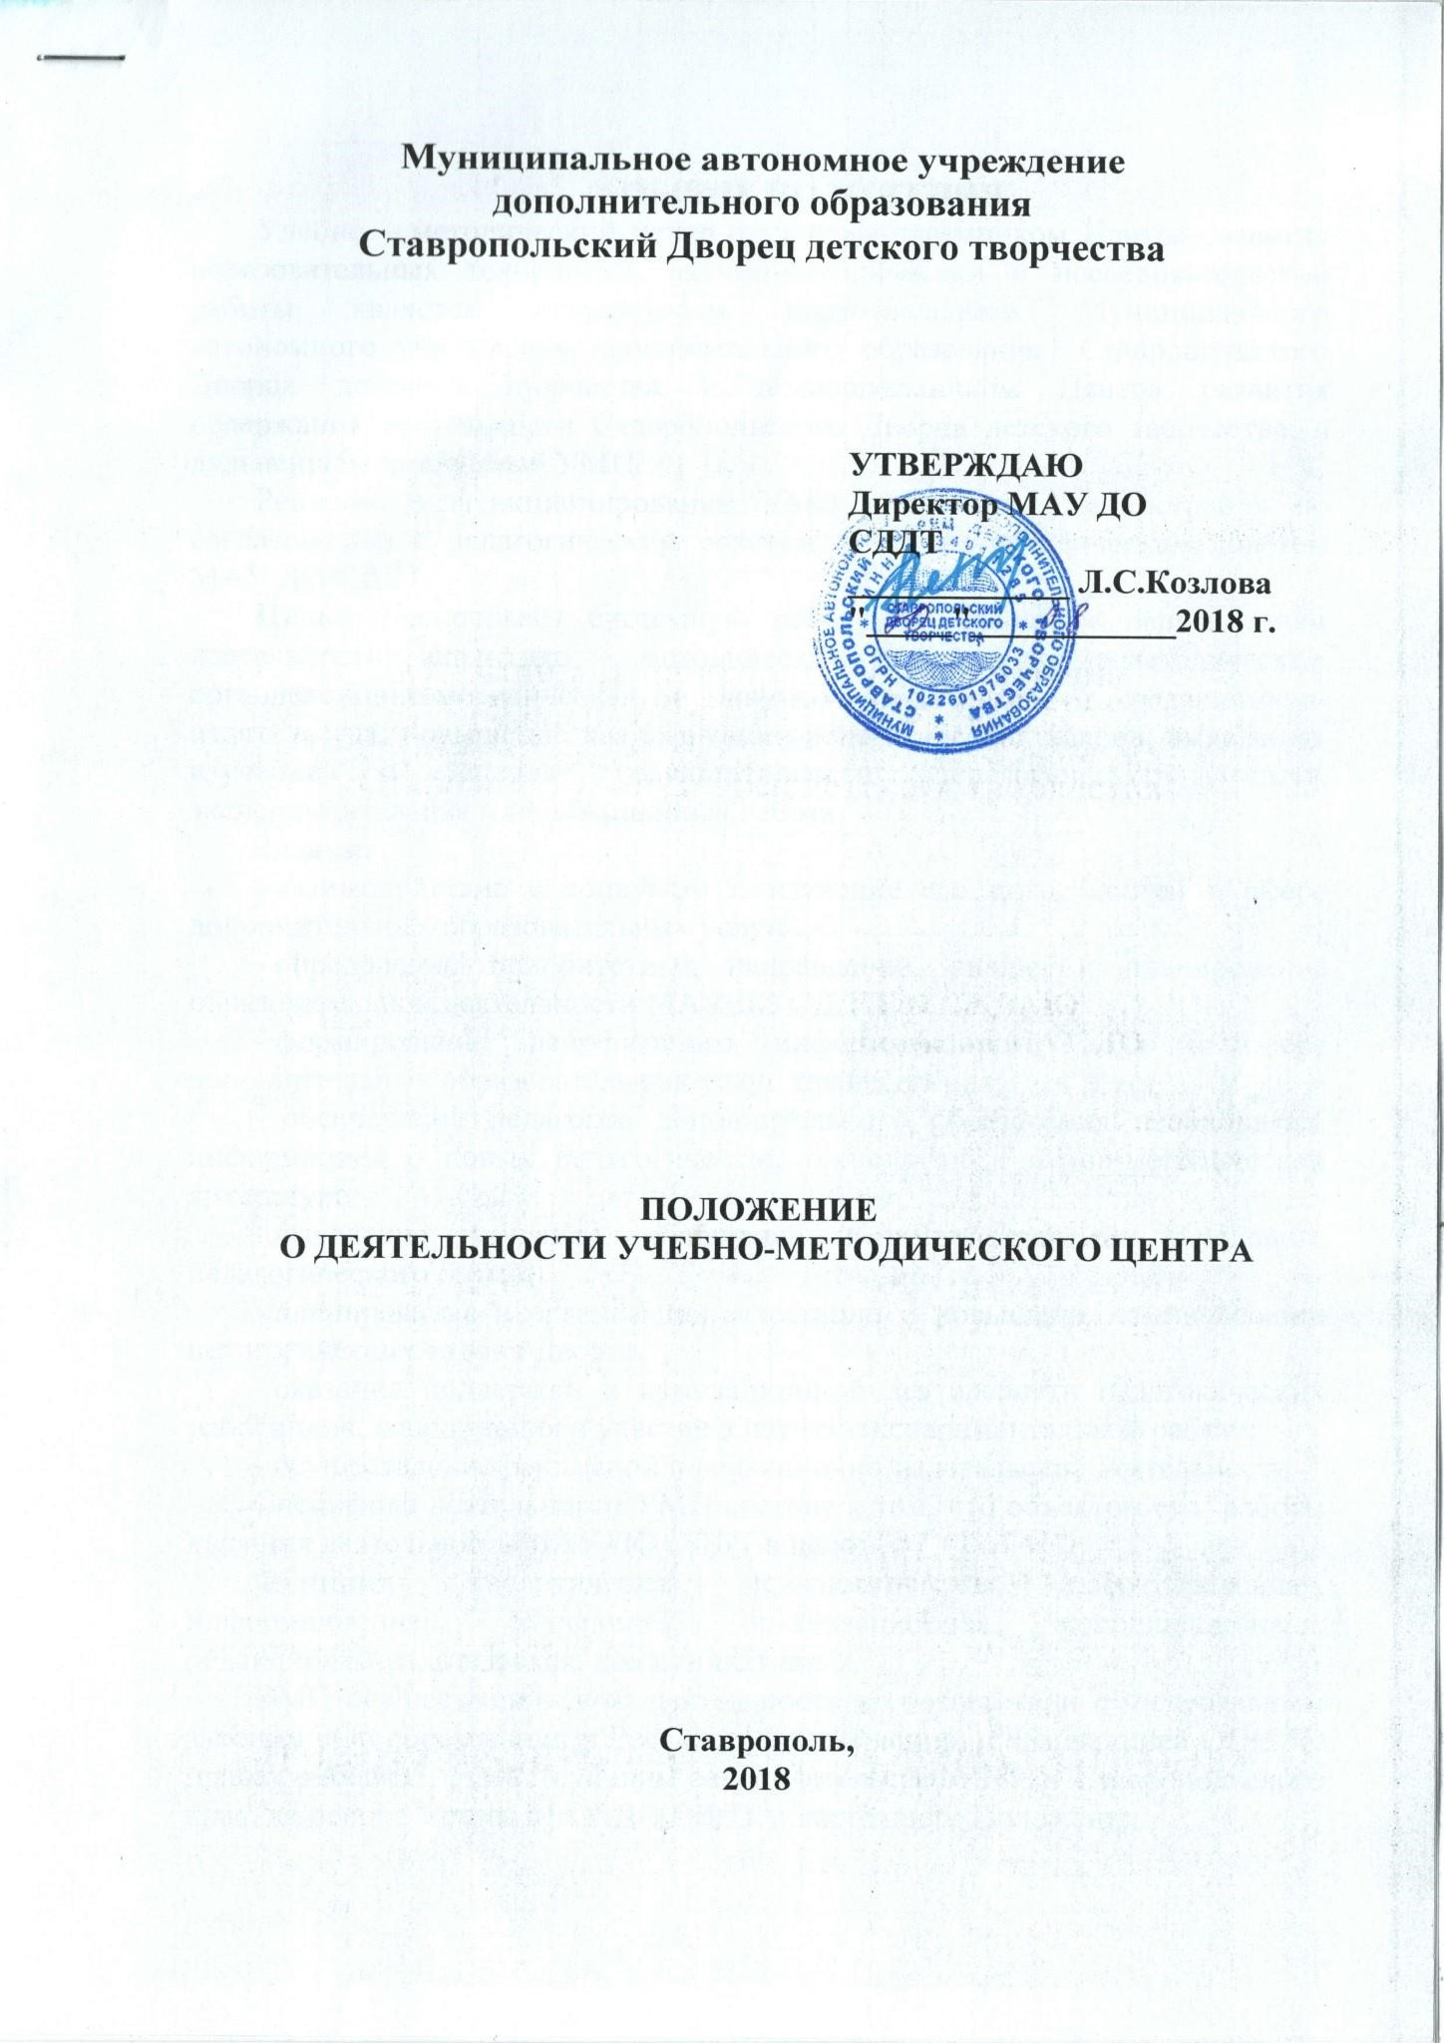
Муниципальное автономное учреждение

ОБЩИЕ ПОЛОЖЕНИЯ
Учебно – методический центр стал правопреемником Центра развития образовательных технологий, научно-методической и исследовательской работы является структурным подразделением Муниципального автономного учреждения дополнительного образования Ставропольского Дворца детского творчества и правопреемником Центра развития содержания деятельности Ставропольского Дворца детского творчества, в дальнейшем именуемый УМЦ.
Решение о функционировании УМЦ принимает администрация по согласованию с педагогическим советом и научно-методическим советом МАУ ДО СДДТ.
Цель: обеспечивает системную работу по основным направлениям деятельности: аналитико – методическая, информационно-методическая, организационно-методическая, научно-методическая, редакционноиздательская; повышение квалификации педагогических кадров, выявление, изучение и оценка результативности педагогического опыта, экспериментальная и инновационная работа. Задачи:
- взаимодействие с социумом и изучение его потребностей в сфере дополнительных образовательных услуг;
- определение приоритетных направлений, анализ и планирование образовательной деятельности МАУ ДО СДДТ;
- формирование непрерывного информационного поля в сфере дополнительных образовательных услуг для населения;
- обеспечение педагогов дополнительного образования необходимой информацией о новых педагогических технологиях, учебно-методической литературе;
- выявление, изучение, обобщение и распространение передового педагогического опыта;
- планирование и организация аттестации и повышения квалификации педагогических кадров Дворца;
- оказание поддержки в инновационной деятельности педагогических работников, координация и участие в научно-экспериментальной работе;
- осуществление рекламной и редакционно-издательской деятельности.
Специфика деятельности УМЦ состоит в том, что объектом его работы является деятельность МАУ ДО СДДТ в целом.
Функции: аналитическая, прогностическая, проектировочная, информационная, обучающая, организационная, координационная, редакционно-издательская, коммуникативная.
УМЦ осуществляет свою деятельность в соответствии с Федеральным законом «Об образовании в Российской Федерации», с Конвенцией ООН "О правах ребенка", действующим законодательством РФ и Ставропольского края, на основе Устава МАУ ДО СДДТ и настоящего Положения.
Содержание деятельности УМЦ реализуется на принципах: актуальность, перспективность, научность, открытость, коллегиальность, ориентирование на развитие личности.
СОДЕРЖАНИЕ ДЕЯТЕЛЬНОСТИ
Деятельность УМЦ осуществляется на основе перспективного и календарного планирования, а также в рамках программы развития Дворца.
УМЦ осуществляет следующие виды деятельности. Аналитико – методическая деятельность:
-изучение и анализ общественного мнения, интересов и потребностей детей, подростков, социума;
- анализ условий организации образовательного процесса;
- мониторинг, анализ и оценка результативности;
-выявление проблем в педагогической деятельности педагогов;
-осуществление прогнозирования образовательных и воспитательных процессов.
Информационно-методическая деятельность:
- обеспечение педагогических работников информацией об основных
направлениях развития дополнительного образования;
- создание банка передового опыта, методик; - разработка рекламно-информационной документации. Организационно-методическая деятельность:
- обеспечение высокого качества образовательного процесса;
- разработка организационно-нормативной документации;
- программирование образовательного процесса, методик и педагогических технологий;
- разработка методических рекомендаций к планам, отчетам, презентациям; - организация консультационной помощи. Научно-методическая деятельность:
- участие в разработке нормативных документов МАУ ДО СДДТ;
- программно-методическое обеспечение образовательной деятельности; - участие в создании целевых, комплексных, интегрированных программ, перспективного и тематического планирования;
- обеспечение мониторинга образовательной деятельности;
- опытно-экспериментальная и инновационная работа;
- разработка методических рекомендаций;
- рецензирование и экспертиза программ и проектов;
- научное прогнозирование развития;
- разработка и участие в реализации программ повышения квалификации;
- подготовка публикаций;
- создание банка педагогического опыта педагогов;
- разработка единых требований к образовательному процессу; - организация научно-практической кооперации в сфере формирования единого учебно-методического комплекса МАУ ДО СДДТ. Повышение квалификации педагогов, методистов:
- организация системы повышения квалификации кадров на базе Дворца;
- проведение обучающих семинаров, фестивалей, выставок, мастерских и др.;
- организация и проведение профессиональных конкурсов;
- совместная деятельность со СКИРО ПК и ПРО по повышению квалификации педагогических кадров; - аттестация педагогических кадров Дворца.
Выявление, изучение и оценка результативности педагогического опыта:
- обобщение педагогического опыта;
- организация внедрения инновационного опыта;
- создание банка опыта;
- консультационная помощь педагогам в обобщении опыта; - организация и проведение выставки методической продукции Инновационная работа:
- методический контроль за результатами городских инновационных площадок (ИП);
- обучение участников ИП;
- анализ и оформление результатов ИП;
- разработка материалов инновационной деятельности; - разработка нормативной документации по ИП. Редакционно-издательская деятельность:
- редактирование материалов к изданию;
- установление связей и взаимодействия со СМИ:
- содействовать публикации методической продукции сотрудников Дворца. Социально-психологическая служба, входящая в состав Учебно – методического Центра, обеспечивает социально-психологическое сопровождение образовательного процесса на основе годового плана работы, взаимодействие Дворца и семьи в социализации личности ребёнка; участвует в работе "Родительского университета"; участвует в комплексных мероприятиях, направленных на обеспечение психического здоровья обучающихся и педагогов Дворца; проводит психологические консультации, психологическое просвещение, психологические исследования по заказу администрации.
ФОРМЫ РАБОТЫ
Организационные формы деятельности УМЦ подразделяются на:
индивидуальные, групповые, коллективные.
Индивидуальные: консультирование, самообразование, посещение занятий педагогов, творческие мастерские, мастер-классы и др.
Групповые: заседание методических объединений, школы педагогического мастерства, семинары, практикумы, тренинги, педагогические мастерские, студии, круглые столы.
Коллективные: научно-практические педагогические конференции, конкурсы педагогического мастерства, деловые игры, КТД, лекции, "Родительский университет", выпуск информационно - методических сборников.

